070236

Quand Perrott’ marie sa feuille
Tr : François Grondin
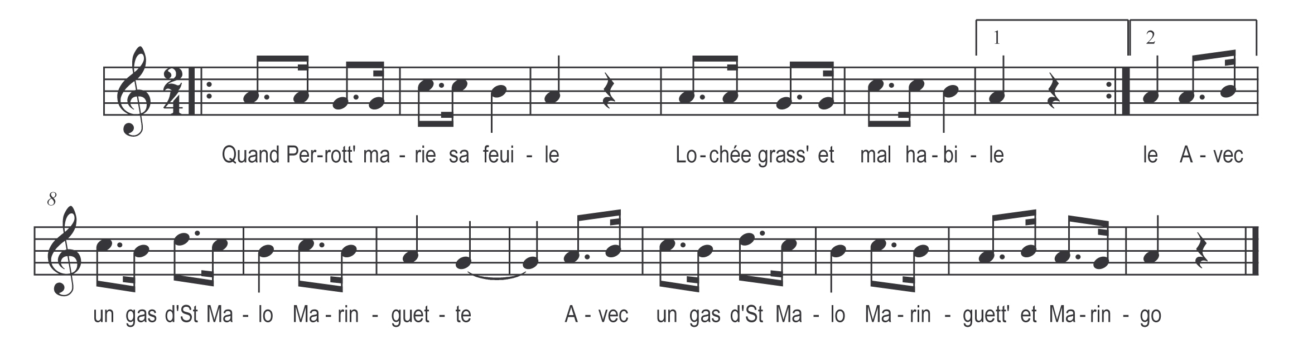

Quand Perrott marie sa feuille )
Lochée grasse et mal habile ) bis
Avec un gas d’Saint Malo )
Maringuette )
Avec un gas d’Saint Malo )

Maringuett’ et Maringo ) bis

Le s’en irant à la mâesse )
Deux par deux sur in’ ânesse ) bis

La mariaïe su l’bouricot )
Maringuette )
La mariaïe su l’bouricot )

Maringuett’ et Maringo ) bis

Quand l’rentrirant à l’église )
O l’avait pouet d’eâo bénite ) bis

Chacun pissit dans ses bots

Et rendus à la saint’ Table )
Les poïlles étiant quatr’ par quatre ) bis

Et les puz’s au grand galot

Quand l’sortirant de l’église )
S’en furant manger d’l’alise ) bis

Teurtos au thiu d’un tonneau

Après thieu s’mirant en danse )
Gigottiant s’secouant d’ la panse ) bis

A en casser tos leurs bots

Quand o fut sur les minneute )
O fesit pipi au leute ) bis

A l’ avait oublié l’pot

Son mari bé pu honnête )
Fisit pipi par la f’nêtre ) bis

Dans la goul’ d’un matelot

La mariaïe tot en colère )
Alla disputer sa mère ) bis

D’avoir oublié son pot

